

สถานีตำรวจภูธรเลาขวัญ
จังหวัดกาญจนบุรี
โทร. 0 3457 6119

ประจำเดือน กุมภาพันธ์ 2567
รายงานการปฏิบัติราชการ
คำนำ

ตามการประเมินคุณธรรมและความโปร่งใสในการดำเนินงานของหน่วยงานภาครัฐ (Integrity and Transparency Assessment : ITA) สถานีตำรวจ ประจำปีงบประมาณ พ.ศ. 2567 ตัวชี้วัดที่ 9 การเปิดเผยข้อมูล ตัวชี้วัดย่อยที่ 9.2 การบริหารงาน ข้อ O7 กำหนดให้รายงานผลการปฏิบัติราชการประจำหน่วย โดยให้แสดงรายงานการปฏิบัติราชการประจำเดือนของสถานีตำรวจในรอบ 6 เดือนแรก ของปีงบประมาณ พ.ศ. 2567 (ตุลาคม 2566 - มีนาคม 2567) แยกเป็นรายเดือน และเผยแพร่เป็นประจำทุกเดือน บนเว็บไซต์ของสถานีตำรวจ
สถานีตำรวจภูธรเลาขวัญ จึงได้สรุป การปฏิบัติราชการประจำเดือน กุมภาพันธ์ 2567 ไว้แล้ว โดยแยกการปฏิบัติเป็น 5 สายงาน ประกอบด้วย งานอำนวยการ งานป้องกันปราบปราม งานจราจร งานสืบสวน และงานสอบสวน เพื่อเผยแพร่ข้อมูลการปฏิบัติงานบนเว็บไซต์ของสถานีตำรวจภูธรเลาขวัญ https://laokhwan.kanchanaburi.police.go.th/ ต่อไป

พันตำรวจเอก
( สิทธิพงศ์ สังข์แสง )
ผู้กำกับการ สถานีตำรวจภูธรเลาขวัญ
1 มีนาคม 2567

สารบัญ

คำนำ
สารบัญ
รายงานการปฏิบัติราชการงานอำนวยการ 3
รายงานการปฏิบัติราชการงานป้องกันปราบปราม 7
รายงานการปฏิบัติราชการงานจราจร 14
รายงานการปฏิบัติราชการงานสืบสวน 17
รายงานการปฏิบัติราชการงานสอบสวน 20



รายงานการปฏิบัติราชการงานอำนวยการ

1.การประชุมบริหาร สภ. ครั้งที่ 5/2567 ประจำเดือน กุมภาพันธ์ 2567

วันที่ 28 กุมภาพันธ์ 2567 เวลา 13.00 น. พ.ต.อ.สิทธิพงศ์ สังข์แสง ผกก.สภ.เลาขวัญ จัดการประชุมบริหาร สภ. ครั้งที่ 5/2567 ประจำเดือน กุมภาพันธ์ 2567 โดยมีข้าราชการตำรวจ สภ.เลาขวัญ มาประชุม จำนวน 53 นาย มีระเบียบวาระการประชุม ดังนี้
วาระที่ 1 เรื่องประธานแจ้งที่ประชุมทราบ
วาระที่ 2 รับรองรายงานการประชุม เดือน มกราคม 2566
วาระที่ 3 เรื่องแจ้งเพื่อทราบ
วาระที่ 4 กำชับการปฏิบัติตามนโยบายของผู้บังคับบัญชา
วาระที่ 5 แผนกงานแถลงผลการปฏิบัติและข้อราชการสำคัญ
วาระที่ 6 เรื่องอื่น
วาระที่ 7 ประธานสรุปสั่งการ
ผู้รับผิดชอบกิจกรรม : พ.ต.ต.ธนภณ จารุกิตติภัค สว.อก.สภ.เลาขวัญ

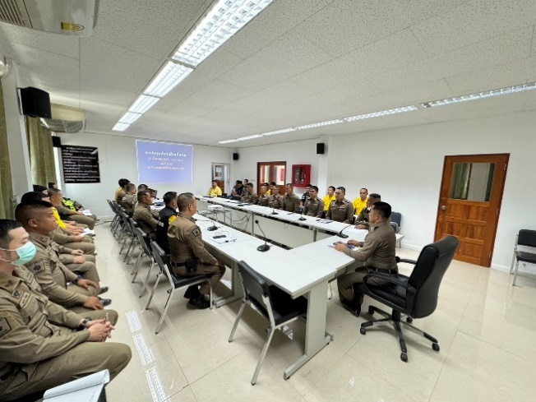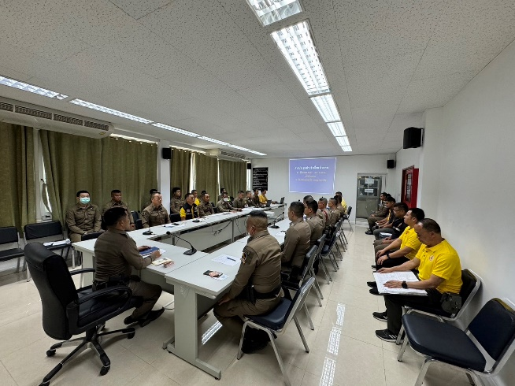

1.โครงการอบรมพัฒนาเว็บไซต์เพื่อรองรับการประเมินคุณธรรมและความโปร่งใสในการดำเนินงานของสถานีตำรวจ ประจำปีงบประมาณ พ.ศ.2567
วันที่ 1 กุมภาพันธ์ 2567 พ.ต.อ.สิทธิพงศ์ สังข์แสง ผกก.สภ.เลาขวัญ มอบหมายให้
พ.ต.ต.ธนภณ จารุกิตติภัค สว.อก.สภ.เลาขวัญ , จ.ส.ต.อลงกรณ์ ธุรารัตน์ ผบ.หมู่(ป.)สภ.เลาขวัญ
เข้ารับการฝึกอบรมพัฒนาเว็บไซต์เพื่อรองรับการประเมินคุณธรรมและความโปร่งใสในการดำเนินงานของสถานีตำรวจ ประจำปีงบประมาณ พ.ศ.2567 ณ ห้องประชุม ภ.7 ชั้น 2

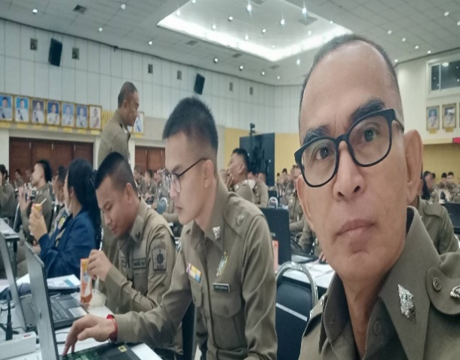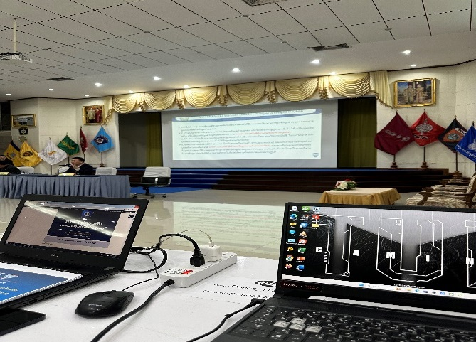

2.การแข่งขันกีฬาฟุตบอลการกุศล
วันที่ 17 กุมภาพันธ์ 2567 นายบุญเสริม ผิวอ่อนดี นายกเทศมนตรีตำบลเลาขวัญ ร่วมกับ พ.ต.อ.สิทธิพงศ์ สังข์แสง ผกก.สภ.เลาขวัญ และกต.ตร.สภ.เลาขวัญ ร่วมกิจกรรมโครงการกีฬาฟุตบอลการกุศลเพื่อสบทบทุนจัดสร้างสนามฟุตบอลโรงเรียนอนุบาลเลาขวัญ

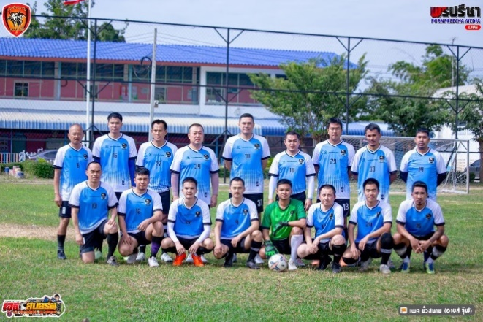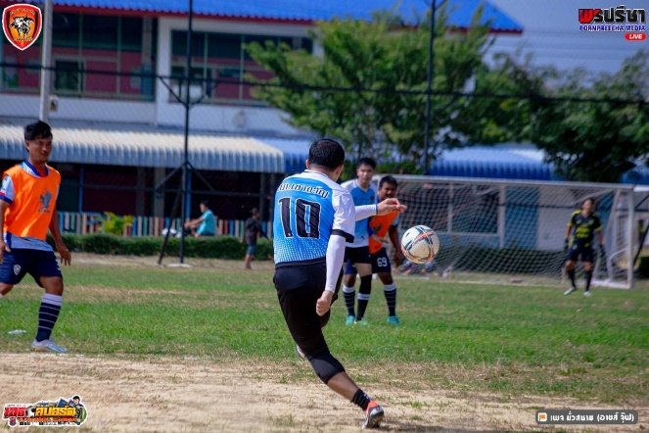

3. โครงการอาหารกลางวัน

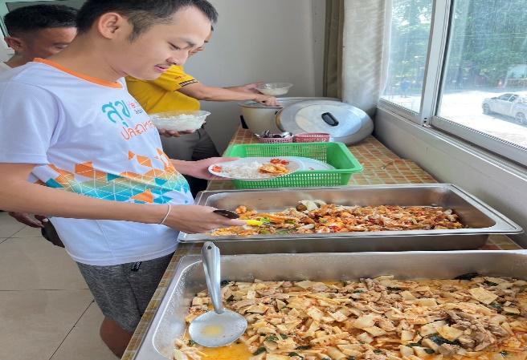 | 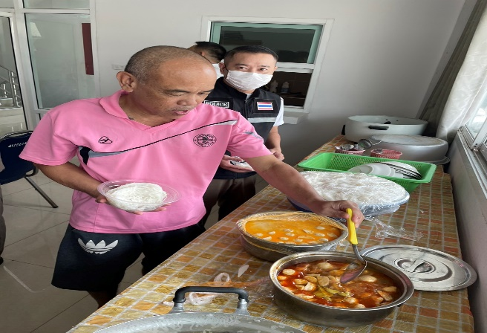

พ.ต.อ.สิทธิพงศ์ สังข์แสง ผกก.สภ.เลาขวัญ จัดให้มีโครงการอาหารกลางวันประจำปีงบประมาณ2567 โดยมีโครงการอาหารกลางวันทุกวันจันทร์ – ศุกร์ เว้นวันหยุดราชการ ระยะเวลาการดำเนินการเดือน ต.ค.66 - ก.ย.67 งบประมาณดำเนินการเดือนละ 23,000 บาท
ผู้รับผิดชอบโครงการ : พ.ต.ต.ธนภณ จารุกิตติภัค สว.อก.สภ.เลาขวัญ

5. โครงการพัฒนาบุคลากรตำรวจ “นวดเพื่อสุขภาพข้าราชการตำรวจ”

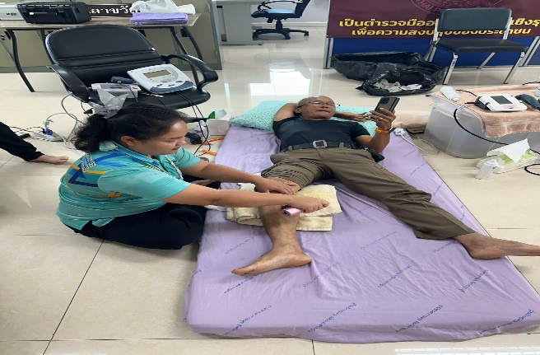 | 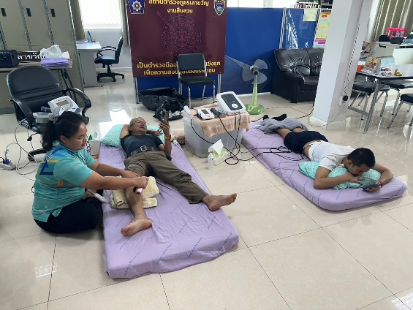

พ.ต.อ.สิทธิพงศ์ สังข์แสง ผกก.สภ.เลาขวัญ จัดให้มีโครงการพัฒนาบุคลากรตำรวจ “นวดเพื่อสุขภาพข้าราชการตำรวจ” โดยจัดให้มีการดำเนินการทุกวันศุกร์ ในสัปดาห์ที่ 3 ของเดือน เว้นวันหยุดราชการ ระยะเวลาการดำเนินการเดือน ต.ค.66 - ก.ย.67
ผู้รับผิดชอบโครงการ : พ.ต.ต.ธนภณ จารุกิตติภัค สว.อก.สภ.เลาขวัญ

รายงานการปฏิบัติราชการงานป้องกันปราบปราม

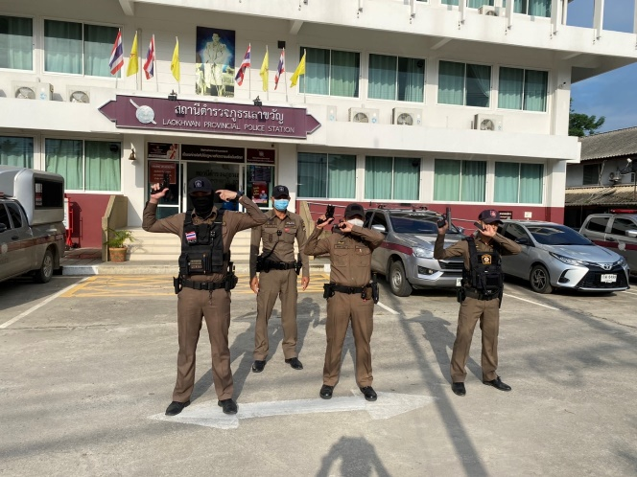
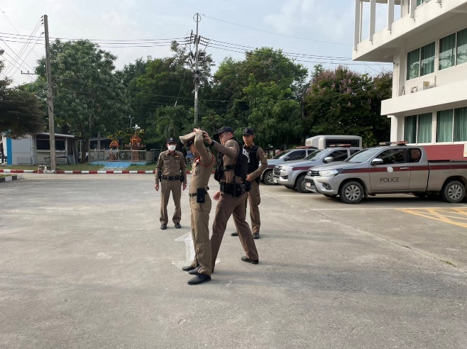
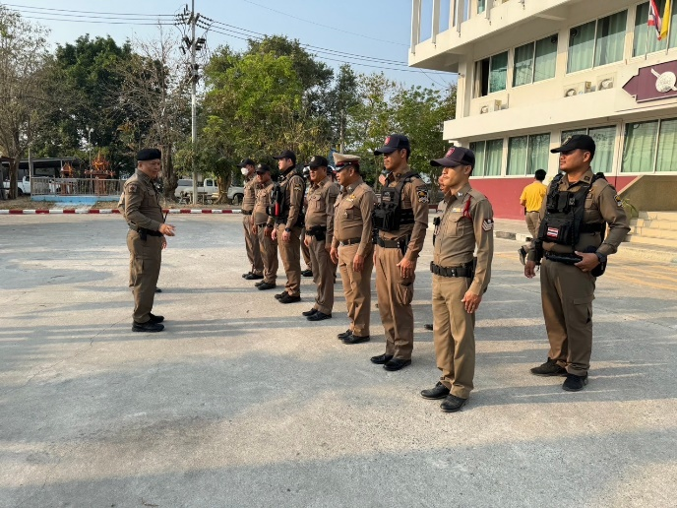
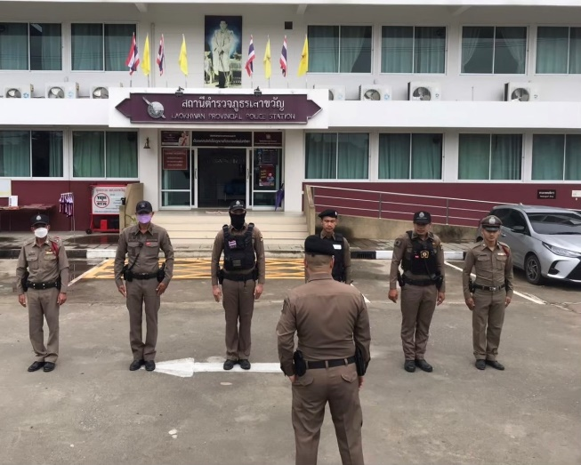
1. การปล่อยแถวสายตรวจและฝึกยุทธวิธีตำรวจ

วันที่ 1-29 กุมภาพันธ์ 2567 เวลา 08.00 น. พ.ต.ท.ณัฐพัชร์ พันธ์เจริญ รอง ผกก.ป.สภ.เลาขวัญ และ พ.ต.ท.วิศิษฐ์ จตุราวิยสัจ สวป.สภ.เลาขวัญ เรียกรวมแถวหน้าเสาธง เพื่อเคารพธงชาติ สวดมนต์ไหว้พระ กล่าวอุดมคติตำรวจ และชี้แจงข้อราชการต่างๆ ดังนี้
- กำชับการปฏิบัติหน้าที่ให้มีความพร้อมอยู่เสมอ
- ตรวจความพร้อมก่อนออกปฏิบัติหน้าที่ เครื่องแต่งกาย อาวุธอุปกรณ์ประจำกาย และยานพาหนะ
- ออกตรวจจุดเสี่ยงจุดล่อแหลมในพื้นที่รับผิดชอบและบันทึกลงระบบ Police 4.0
- ออกตรวจเยี่ยมประชาชน ตามโครงการ Stop Walk and talk
- ปฏิบัติตามแนวทาง การยกระดับการบริการประชาชนของสถานีตำรวจ
- กำชับการปฎิบัติหน้าที่ ตามหลักยุทธวิธี ไม่ประมาท
- ฝึกทบทวนยุทธวิธีตำรวจ
ผู้รับผิดชอบกิจกรรม : พ.ต.ท.ณัฐพัชร์ พันธ์เจริญ รอง ผกก.ป.สภ.เลาขวัญ, พ.ต.ท.วิศิษฐ์ จตุราวิยสัจ สวป.สภ.เลาขวัญ
2. การออกตรวจตามแผนการตรวจ
การแบ่งเขตตรวจ
1. สายตรวจรถยนต์ 3 ผลัด รับผิดชอบพื้นที่ 2 ตำบล และสนับสนุนการปฏิบัติหน้าที่ของสายตรวจตำบลทุกตำบล พื้นที่รับผิดชอบได้แก่
- ตำบลเลาขวัญ (ในเขตเทศบาล)
- ตำบลหนองโสน
2. สายตรวจตำบล 6 ตำบล แยกเป็น
- สายตรวจตำบลเลาขวัญ รับผิดชอบตำบลเลาขวัญ (นอกเขตเทศบาล)
- สายตรวจตำบลหนองประดู่ รับผิดชอบตำบลหนองประดู่
- สายตรวจตำบลทุ่งกระบ่ำ รับผิดชอบตำบลทุ่งกระบ่ำ
- สายตรวจตำบลหนองนกแก้ว รับผิดชอบตำบลหนองนกแก้ว
- สายตรวจตำบลหนองฝ้าย รับผิดชอบตำบลหนองฝ้าย
- สายตรวจตำบลหนองปลิง รับผิดชอบตำบลหนองปลิง
การออกตรวจตรวจให้ครบวงรอบตามที่กำหนด
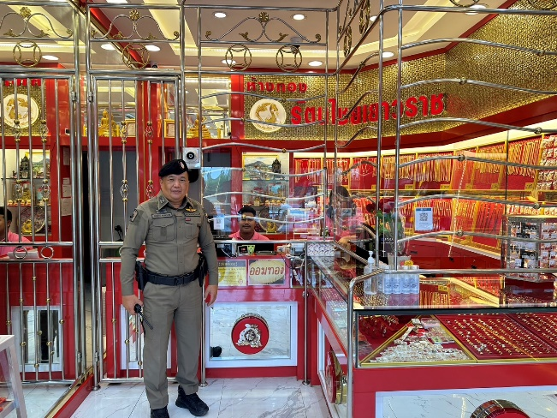
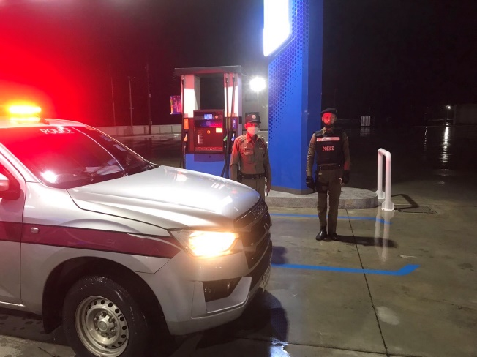

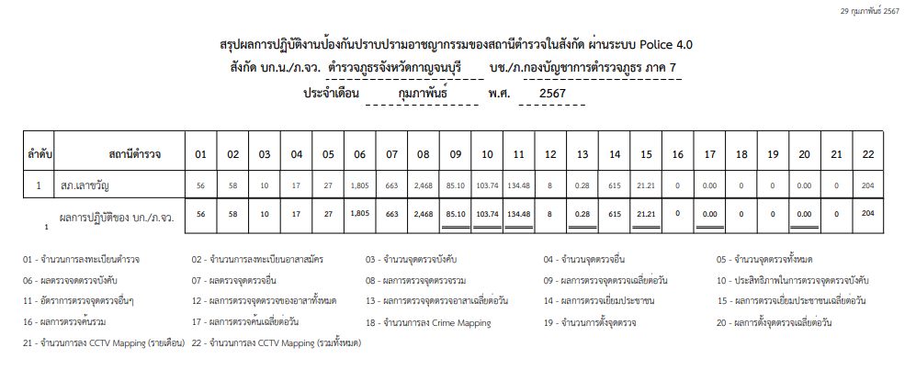

3. ศูนย์รับแจ้งเหตุ 191

เดือน | สั่งการ | พบ | ไม่พบ | เวลาถึง
 |  |  |  | 5 นาที | 5-15 นาที | 15-30 นาที
ก.พ.67 | 14 | 14 | - | 4 | 5 | 5

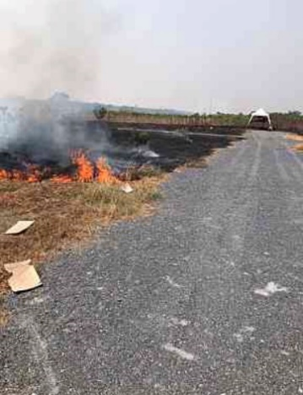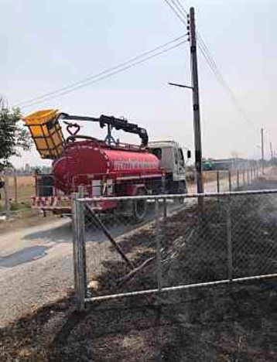
วันที่ 15 กุมภาพันธ์ 2567 เวลา 12.14 น. รับแจ้งเหตุจากศูนย์รับแจ้งเหตุ 191 กาญจนบุรี เหตุเพลิงไหม้หญ้า บ้านหนองสระ ม.15 ต.เลาขวัญ ใกล้โครงการสวนสบายแลนด์
ร.ต.ท.วัลลภ เก็จมะยูร รอง สว.(ป.) สภ.เลาขวัญ ปฏิบัติหน้าที่สายตรวจตำบลเลาขวัญ ตรวจสอบเหตุเพลิงไหม้หญ้า พร้อมกันนี้ได้ประสานรถดับเพลิง จากองค์การบริหารส่วนตำบลเลาขวัญ และได้ดำเนินการดับเพลิงจนเพลิงดับ

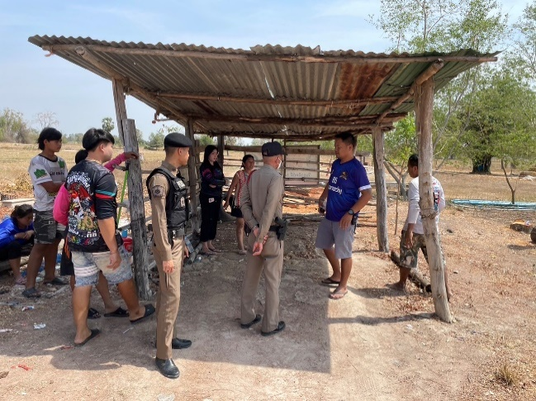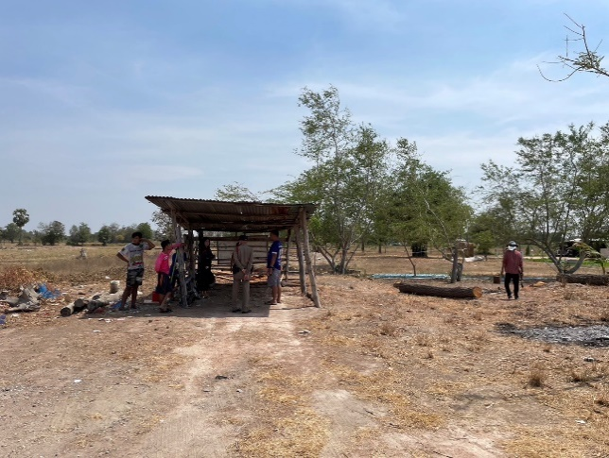

วันที่ 19 กุมภาพันธ์ 2567 เวลา 11.56 น. รับแจ้งเหตุจากศูนย์รับแจ้งเหตุ 191 กาญจนบุรี เหตุทะเลาะวิวาท ระหว่างญาติพี่น้อง บริเวณบ้านเลขที่ 177 ม.7 ต.หนองโสน
ร.ต.ท.วีระ แก้วสะอาด รอง สว.(ป.) สภ.เลาขวัญ ปฏิบัติหน้าที่ร้อยเวร 20 พร้อมด้วยสายตรวจรถยนต์ 222 ตรวจสอบเหตุ ได้ทำการพูดคุยไกล่เกลี่ย แต่คู่กรณีไม่สามารถตกลงกันได้ จึงได้มาพบพนักงานสอบสวน
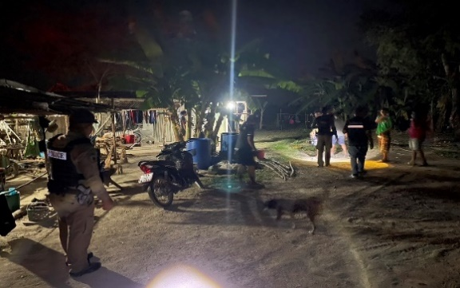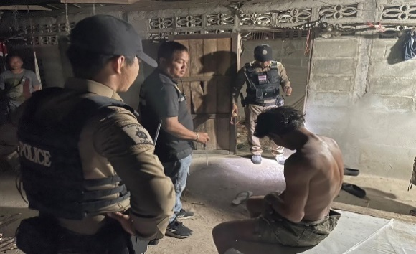

วันที่ 20 กุมภาพันธ์ 2567 เวลา 20.09 น. รับแจ้งเหตุจากศูนย์รับแจ้งเหตุ 191 กาญจนบุรี
เหตุเมาสุรา ว่ากล่าวไม่ยอมเชื่อฟัง
ร.ต.อ.ชีวิต อ่อนแหยม รอง สว.สส.สภ.เลาขวัญ ปฏิบัติหน้าที่ร้อยเวร 20 พร้อมด้วยสายตรวจรถยนต์ 223 ตรวจสอบเหตุพบชายมีอาการคล้ายเมาสุรา ส่งเสียงดังรบกวนผู้อื่น จึงได้พูดคุย ไกล่เกลี่ย จนสงบลง
4. การฝึกประจำสัปดาห์

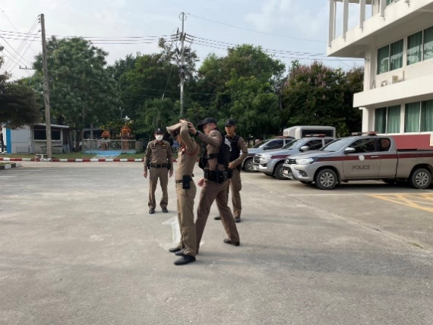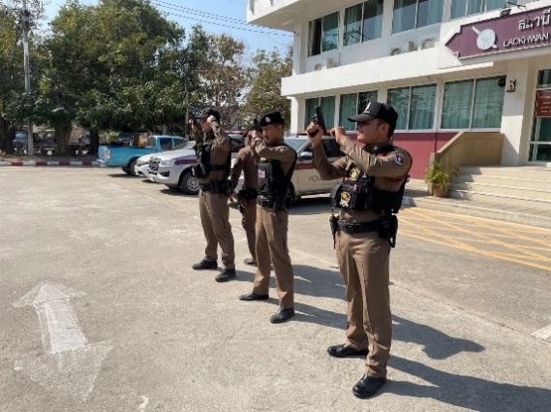

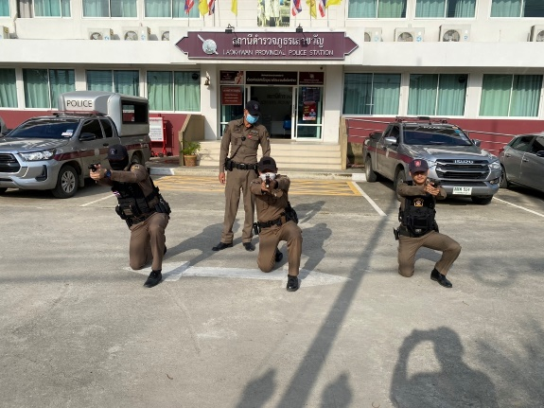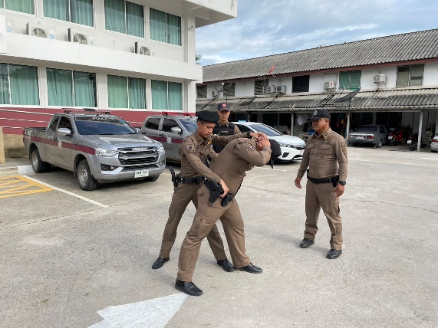

จัดทำคำสั่งแต่งตั้งครูฝึก และมอบหมายผู้ทำการฝึก ทำการฝึกอย่างน้อยสัปดาห์ละ 1 ครั้ง

5. ซ้อมแผนเผชิญเหตุ

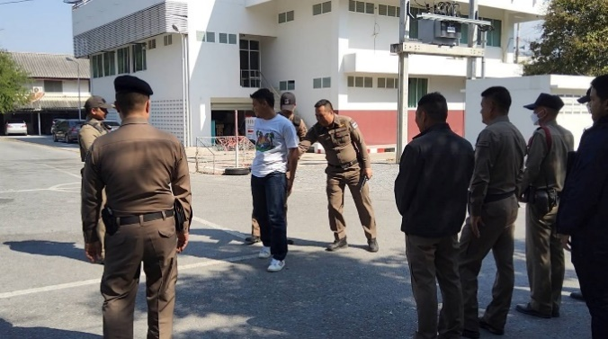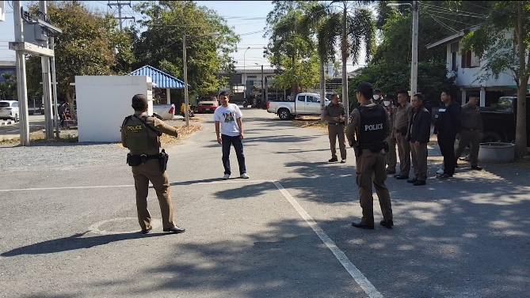

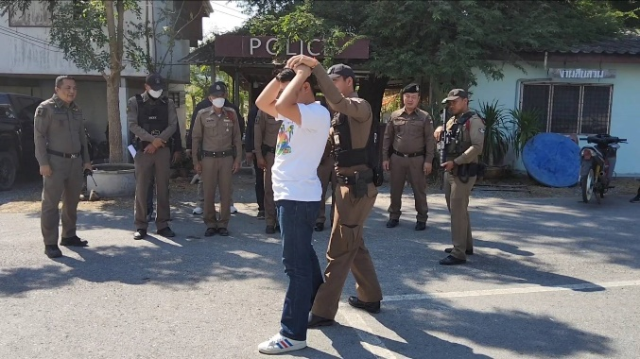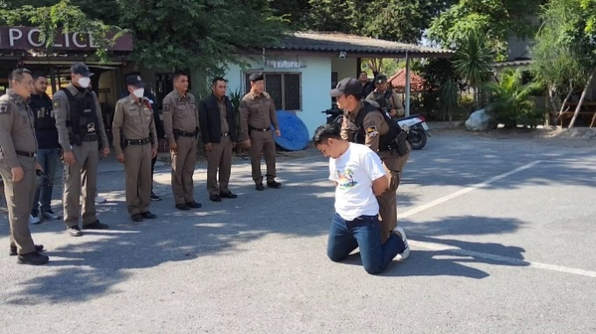

วันที่ ๒๑ กุมภาพันธ์ 25๖๗ เวลา 15.00 น. พ.ต.อ.สิทธิพงศ์ สังข์แสง ผกก.สภ.เลาขวัญ, พ.ต.ท.ณัฐพัชร์ พันธ์เจริญ รอง ผกก.ป.สภ.เลาขวัญ, พ.ต.ท.วิศิษฐ์ จตุราวิยสัจ สวป.สภ.เลาขวัญ พร้อมด้วย 20/รถยนต์ และสายตรวจตำบล ร่วมกันซักซ้อมแผนเผชิญเหตุ กรณีการเข้าตรวจค้นและจับกุมผู้ต้องสงสัย

6. งานจิตอาสาพระราชทาน
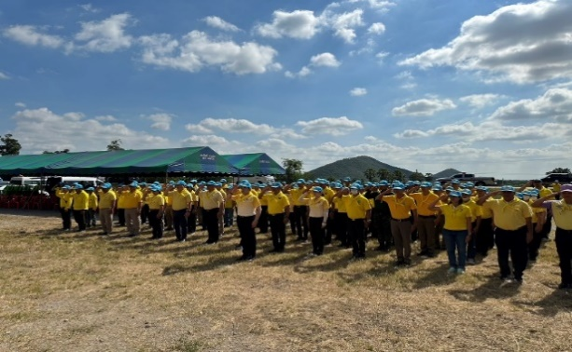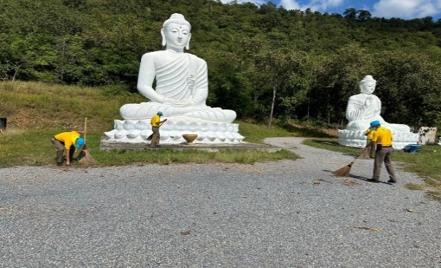

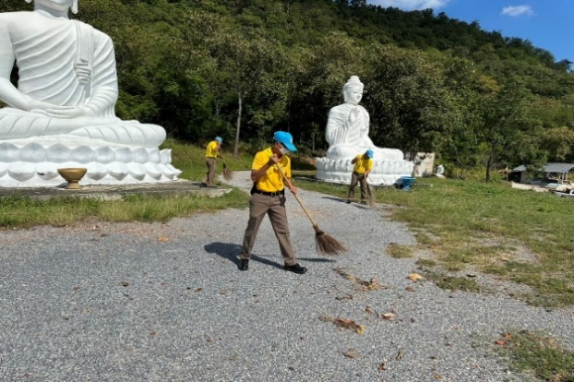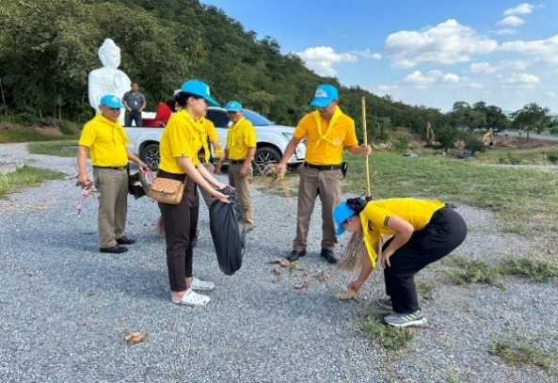

วันที่ 7 กุมภาพันธ์ 2567 เวลา 09.00 น. พ.ต.อ.สิทธิพงศ์ สังข์แสง ผกก.สภ.เลาขวัญ มอบหมายให้ พ.ต.ต.ธนภณ จารุกิตติภัค สว.อก.สภ.เลาขวัญ พร้อมด้วยชุดจิตอาสา สภ.เลาขวัญ 20 นาย, อำเภอเลาขวัญ, อบต.หนองประดู่, หน่วยงานราชการ, ทหาร, ผู้นำชุมชน และจิตอาสาประชาชน รวมทั้งหมด 150 นาย ร่วมกิจกรรม จิตอาสา เราทำความดี ด้วยหัวใจ ณ ลานป่าชุมชนเขาพ่อปู่ ม.4 ต.หนองประดู่ อ.เลาขวัญ
จ.กาญจนบุรี

7. โครงการชุมชนบำบัดอย่างยั่งยืนในตำบลแพร่ระบาดยาเสพติดสูงสุด 100 ตำบล ตามนโยบายเร่งด่วนของรัฐบาล

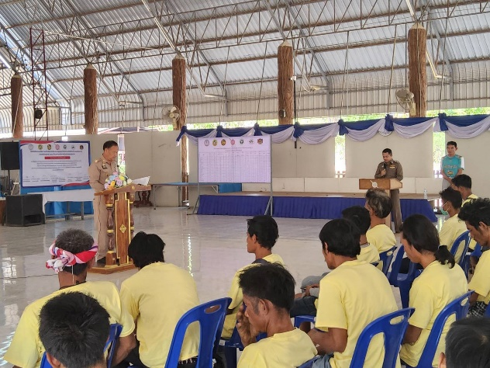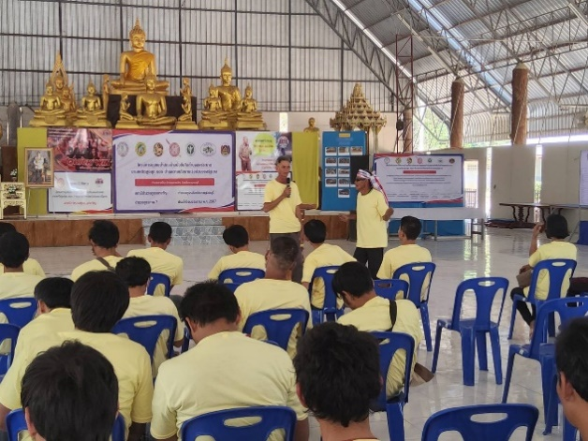

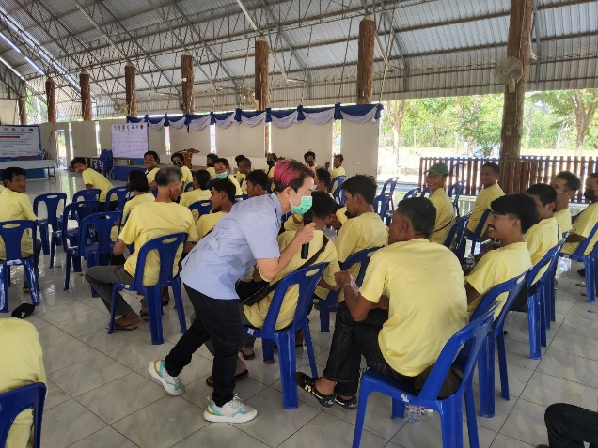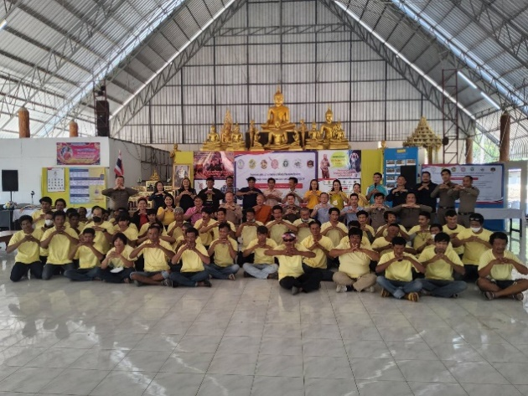

วันที่ 13 กุมภาพันธ์ 2567 เวลา 09.00 น. พ.ต.อ.สิทธิพงศ์ สังข์แสง ผกก.สภ.เลาขวัญ,
พ.ต.ท.ณัฐพัชร์ พันธ์เจริญ รอง ผกก.ป.สภ.เลาขวัญ, พ.ต.ท.วิศิษฐ์ จตุราวิยสัจ สวป.สภ.เลาขวัญ,
พ.ต.ท.สมชาย วุฒาพาณิชย์ สว.สส.สภ.เลาขวัญ พร้อมด้วยชุดชุมชนบำบัดอย่างยั่งยืน สภ.เลาขวัญ, ฝ่ายปกครอง, รพ.เลาขวัญ, สาธารณสุข, พัฒนาชุมชนอำเภอเลาขวัญ, กำนัน, ผู้ใหญ่บ้าน, คณะกรรมการคุ้ม
- ร่วมพิธีเปิดกิจกรรมกระบวนการบำบัด CBTx ตามโครงการชุมชนบำบัดอย่างยั่งยืนในตำบลแพร่ระบาดยาเสพติดสูงสุด 100 ตำบล ตามนโยบายเร่งด่วนของรัฐบาล โดยมี นายวิชัย ปัทมวิภาค นายอำเภอเลาขวัญ เป็นประธานในพิธี
- ดำเนินกิจกรรมศาสนาบำบัด โดยพระครูสิริกาญจโนภาส เจ้าคณะอำเภอเลาขวัญ เจ้าอาวาสวัดเขาวัง
- ดำเนินกิจกรรมดนตรีบำบัด
- ดำเนินกิจกรรมพบคุณหมอ ให้ความรู้เรื่องเส้นทางในการเลิกยา และเทคนิคการหยุดใช้ยา โดยวิทยากรจาก รพ.เลาขวัญ และสาธารณสุขอำเภอเลาขวัญ
ณ วัดเขาวัง ต.เลาขวัญ อ.เลาขวัญ จ.กาญจนบุรี
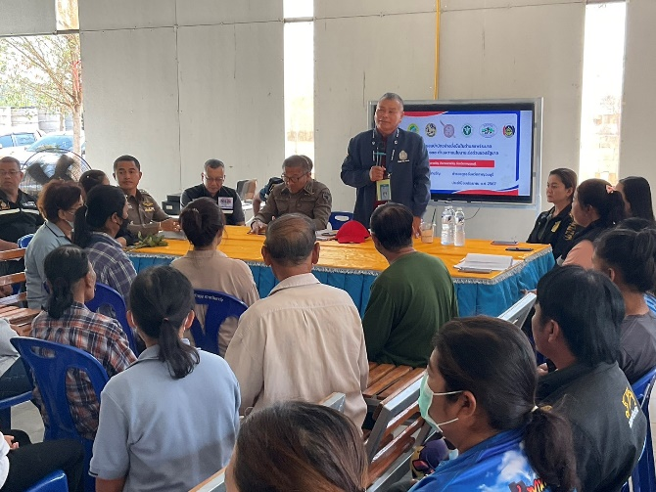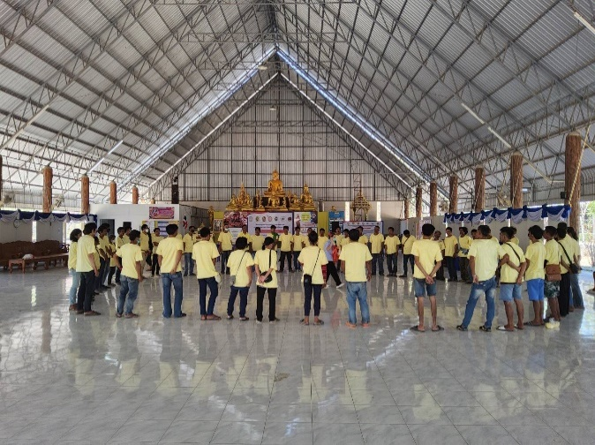

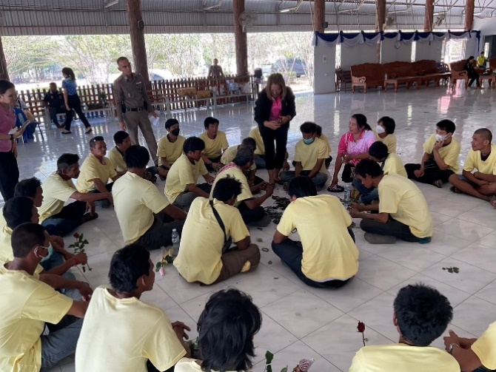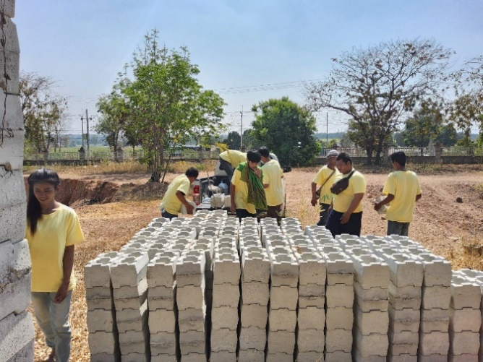

วันที่ 14 กุมภาพันธ์ 2567 เวลา 09.00 น. พล.ต.ต.นครินทร์ สุคนธวิท ผบก.ภ.จว.กาญจนบุรี มอบหมายให้ พ.ต.อ.กฤตชัย ทองอยู่ รอง ผบก.ภ.จว.กาญจนบุรี, พ.ต.อ.สิทธิพงศ์ สังข์แสง ผกก.สภ.เลาขวัญ,
พ.ต.ท.ณัฐพัชร์ พันธ์เจริญ รอง ผกก.ป.สภ.เลาขวัญ, พ.ต.ท.วีรยุทธ อ่วมประเสริฐ รอง ผกก.(สอบสวน)
สภ.เลาขวัญ, พ.ต.ท.วิศิษฐ์ จตุราวิยสัจ สวป.สภ.เลาขวัญ, พ.ต.ท.สมชาย วุฒาพาณิชย์ สว.สส.สภ.เลาขวัญ, พ.ต.ต.ธนภณ จารุกิตติภัค สว.อก.สภ.เลาขวัญ พร้อมด้วยชุดชุมชนบำบัดอย่างยั่งยืน สภ.เลาขวัญ, ฝ่ายปกครอง, รพ.เลาขวัญ, สาธารณสุข, พัฒนาชุมชนอำเภอเลาขวัญ, กำนัน, ผู้ใหญ่บ้าน, คณะกรรมการคุ้ม
- รับการตรวจติดตามและให้คำแนะนำ ตามโครงการชุมชนบำบัดอย่างยั่งยืนในตำบลแพร่ระบาดยาเสพติดสูงสุด 100 ตำบล ตามนโยบายเร่งด่วนของรัฐบาล โดยมี พล.ต.ต.ชัยวัฒน์ หัดกล้า เป็นหัวหน้าคณะตรวจติดตาม
- ดำเนินกิจกรรมอาชีพบำบัด โดยพัฒนาชุมชนอำเภอเลาขวัญ
- ดำเนินกิจกรรมพบคุณหมอ ให้ความรู้เรื่องเส้นทางในการเลิกยา และเทคนิคการหยุดใช้ยา โดยวิทยากรจาก รพ.เลาขวัญ
- ดำเนินกิจกรรมจิตอาสาพัฒนา

ณ วัดเขาวัง ต.เลาขวัญ อ.เลาขวัญ จ.กาญจนบุรี

รายงานการปฏิบัติราชการงานจราจร

1.การปล่อยแถวสายตรวจราจร ประจำเดือน กุมภาพันธ์ 2567
พ.ต.อ.สิทธิพงศ์ สังข์แสง ผกก.สภ.เลาขวัญ, พ.ต.ท.ณัฐพัชร์ พันธ์เจริญ รอง ผกก.ป.
สภ.เลาขวัญ, พ.ต.ท.บุญช่วย เกิดรื่น รอง ผกก.สส. สภ.เลาขวัญ, พ.ต.ท.วิศิษฐ์ จตุราวิยสัจ สวป.สภ.เลาขวัญ, พ.ต.ท.สมชาย วุฒาพาณิชย์ สว.สส. สภ.เลาขวัญ ได้เรียก สายตรวจรถยนต์
ชุดสืบสวน จราจร พร้อมกำลัง ตร.สภ.เลาขวัญ เพื่อปล่อยแถวออก ว.4 ว.43 ตั้งจุดตรวจจุดสกัด ตามข้อสั่งการในการประชุมเกี่ยวกับสถานการณ์ความมั่นคงในจังหวัดกาญจนบุรี ตามนโยบาย
การจัดระเบียบสังคม ปราบปรามผู้มีอิทธิพล และป้องกันปราบปรามอาชญากรรม เพื่อป้องกันเหตุอาชญากรรม การแข่งรถในทางและลักลอบเคลื่อนย้ายแรงงานต่างด้าว สิ่งของผิดกฎหมาย และชี้แจงข้อราชการต่างๆ

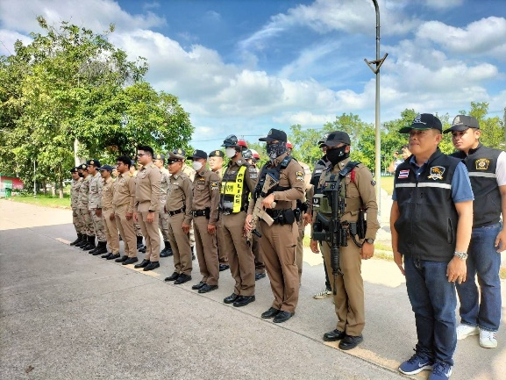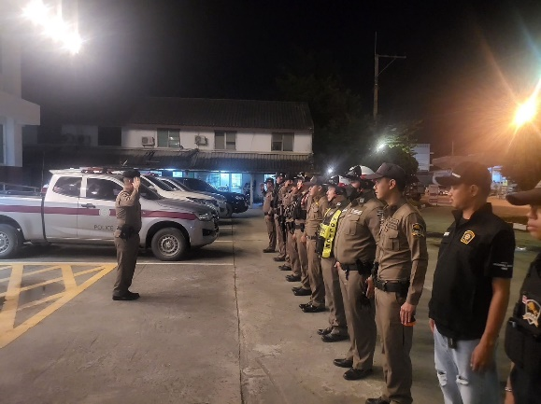

2. การอำนวยความสะดวกด้านการจราจร ประจำเดือน กุมภาพันธ์ 2567
เมื่อวันที่ 7 กุมภาพันธ์ 2567 เวลาประมาณ 08.30 น. ร.ต.ท.สมชัย แก้วสิมมา รอง สว.สส. สภ.เลาขวัญ พร้อมด้วย จ.ส.ต.ธิติ เรืองวอน, ส.ต.อ.เอกราช ทองกลิ่น, ส.ต.อ.พรเทพ คำฮอม, ส.ต.ต.ภีรภัทร์ นิ่มนุช สายตรวจรถยนต์ ว.4 อบรมให้ความรู้ โครงการโรงเรียนสร้างเสริมความรู้ด้านสุขภาพและสุขภาวะ (โรงเรียนปลอดภัย ใส่ใจจราจร ) ณ โรงเรียนวัดใหม่ภูมิเจริญ
(หมวกกันน็อค)

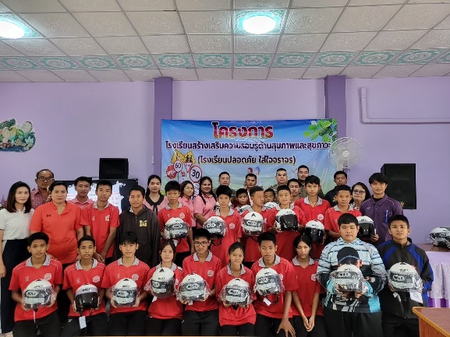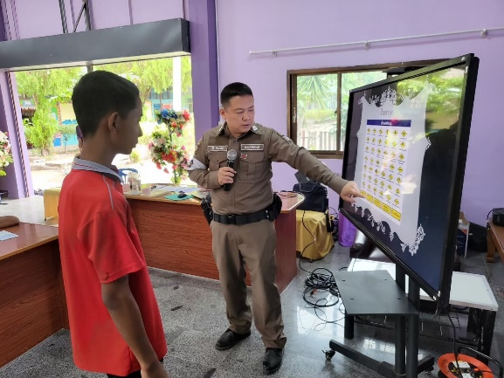

เมื่อวันที่ 19 กุมภาพันธ์ 2567 เวลา 09.00 น. จ.ส.ต.ธิติ เรืองวอน พร้อมด้วย
ส.ต.อ.เอกราช ทองกลิ่น, ส.ต.อ.พรเทพ คำฮอม ว.4 อบรมให้ความรู้โครงการขับขี่ปลอดภัย เสริมสร้างวินัยจราจร ให้ความรู้กฎหมายจราจร/ป้ายสัญลักษณ์ต่างๆ/สัญญาณมือและภาคสนามลงปฏิบัติจริง ณ กศน.อำเภอเลาขวัญ

บรรยายในห้องเรียน

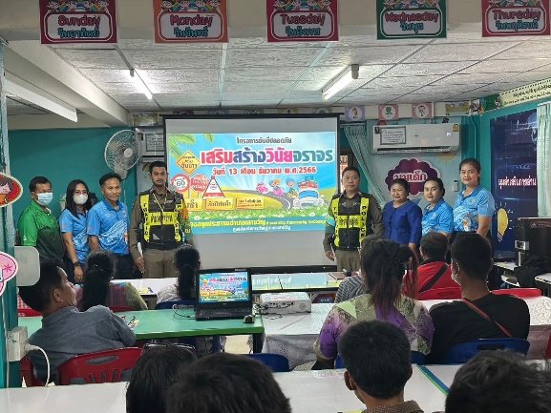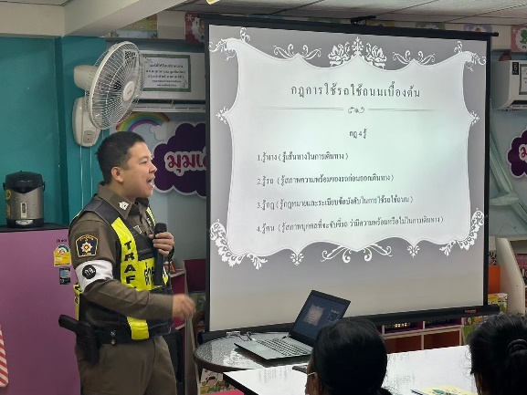

ทดสอบภาคปฏิบัตินอกห้องเรียน

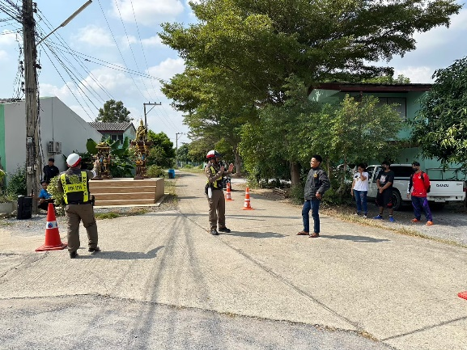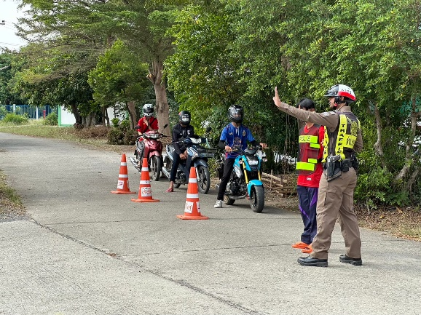

3.การตั้งจุดตรวจจุดสกัด ประจำเดือน กุมภาพันธ์ 2567
ภายใต้การอำนวยการของ พ.ต.อ.สิทธิพงศ์ สังข์แสง ผกก.สภ.เลาขวัญ ได้สั่งการให้
พ.ต.ท.ณัฐพัชร์ พันธ์เจริญ รอง ผกก.ป.สภ.เลาขวัญ, พ.ต.ท.บุญช่วย เกิดรื่น รอง ผกก.สส.
สภ.เลาขวัญ, พ.ต.ท.วิศิษฐ์ จตุราวิยสัจ สวป.สภ.เลาขวัญ, พ.ต.ท.สมชาย วุฒาพาณิชย์ สว.สส. สภ.เลาขวัญ ร้อยเวร20 สายตรวจรถยนต์ ชุดสืบสวน จราจร พร้อมกำลัง ตร.สภ.เลาขวัญ
ตั้งจุดตรวจจุดสกัด ปราบปรามผู้มีอิทธิพล และป้องกันปราบปรามอาชญากรรม เพื่อป้องกันเหตุอาชญากรรม การแข่งรถในทาง กวดขันจับกุม 10 ข้อหาหลัก ลักลอบเคลื่อนย้ายแรงงานต่างด้าวและ สิ่งของผิดกฎหมาย

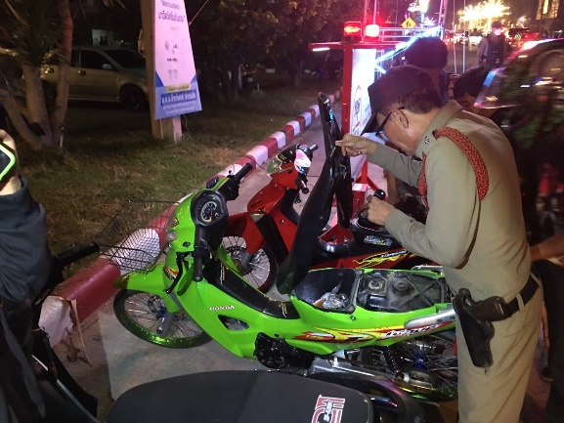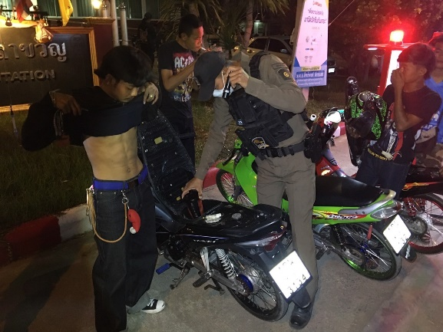

4.การอบรมข้อกฎหมายเรื่องการปรับเป็นพินัย
เมื่อวันที่ 2 กุมภาพันธ์ 2567 เวลา 13.00 น. พ.ต.ท.ณัฐพัชร์ พันธ์เจริญ
รอง ผกก.ป.สภ.เลาขวัญและ เจ้าหน้าที่ตำรวจจราจรทุกนาย เข้ารับการฝึกอบรม กฎหมายจราจร และ พ.ร.บ.ปรับเป็นพินัยฯ ผ่านระบบ Zoom ณ ที่ตั้ง ศปก.สภ.เลาขวัญ

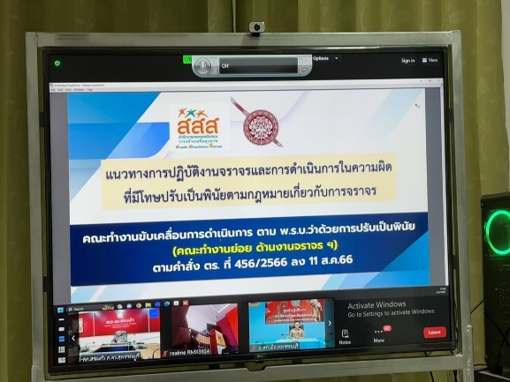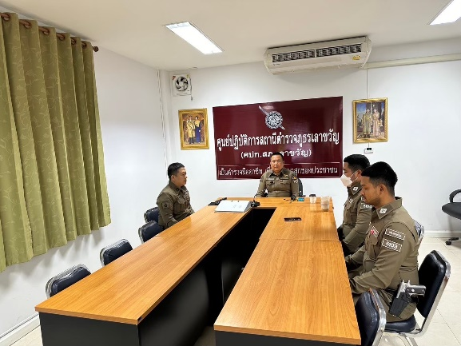

5.ผลการดำเนินงานการตั้งจุดตรวจจุดสกัด ประจำเดือน กุมภาพันธ์ 2567

เดือน/ปี | พบการกระทำความผิด  ราย | จำนวนออกใบสั่ง  ราย | บันทึกจับกุม  ราย | ตักเตือน(ขับดี)  ราย
ก.พ. 67 | 173 | 0 | 3 | 170

6.สรุปผลการจับกุมและตักเตือนแยกตามข้อหาที่กระทำความผิด

เดือน กุมภาพันธ์ 2567
ลำดับ | ข้อหา | จำนวน (ราย)
1. | ไม่สวมหมวกนิรภัยฯ | 56
2. | จยย.ไม่ปลอดภัยฯ | 41
3. | ไม่มีใบอนุญาตขับขี่ | 55
4. | ขับรถเร็ว | 9
5. | เมาขับ | 3
6. | ใช้โทรศัพท์ขณะขับรถ | 9
รวม |  | 173

รายงานการปฏิบัติราชการงานสืบสวน

1.สถิติจับกุมความผิดเกี่ยวยาเสพติด
ประเภทความผิด | จับกุม (ราย) | ผู้ต้องหา (คน)
ผลิต | 0 | 0
จำหน่าย | 7 | 7
ครอบครอง | 5 | 5
ครอบครองเพื่อเสพ | 4 | 4
เสพ | 22 | 22
รวม | 38 | 38

27 ก.พ. 2567
เมื่อวันที่..27...กุมภาพันธ์...2567...ได้มีการจับกุมตัวผู้ต้องหา “จำหน่ายยาเสพติดและมีอาวุธปืนไว้ในครอบครอง โดยไม่ได้รับอนุญาตฯ” จำนวน 1 ราย 1 คน ดังนี้
-นายวัชรินทร์หรือวัฒน์ แป้นจันทร์ อายุ 39 ปี สัญชาติไทย อยู่ที่บ้านเลขที่ 78 ม.11 ต.หนองโสน อ.เลาขวัญ
จ.กาญจนบุรี เลขบัตรประจำตัวประชาชน 1-7201-00015-65-6
พร้อมด้วยของกลาง จำนวน 12 รายการ
1.ยาเสพติดให้โทษประเภท 1 (ยาบ้า) เม็ดสีส้ม มีตัวอักษร WY กำกับอยู่บนเม็ดยา จำนวน 116 เม็ด
2.ยาเสพติดให้โทษประเภท 1 (ยาบ้า) เม็ดสีเขียว มีตัวอักษร WY กำกับอยู่บนเม็ดยา จำนวน 93 เม็ด
3.อาวุธปืนพกสั้นกึ่งอัตโนมัติ ขนาด .380 ไม่ปรากฏเครื่องหมายทะเบียน จำนวน 1 กระบอก
4.ซองบรรุจกระสุน (แม็กกาซีน) จำนวน 1 ซอง
5.เครื่องกระสุนปืนขนาด .380 จำนวน 9 นัด (บรรจุอยู่ภายในแม็กกาซีน)
6.ซองพกหนังสีดำ จำนวน 1 ซอง
7.กระเป๋าคาดเอวสีน้ำตาล จำนวน 1 ใบ
8.โทรศัพท์มือถือยี่ห้อ Vivo รุ่น Y17S สีม่วง หมายเลขโทรศัพท์ 098-4814493 ใช้เพื่อติดต่อซื้อขายยาเสพติด
(ราคา 5,000 บาท)
9.รถจักรยานยนต์ ยี่ห้อ HONDA รุ่น NOVA SONIC RS ทะเบียนรถ 1 กฆ 3809 สุพรรณบุรี ราคาประเมิน
25,000 บาท
10.ถุงแบ่งขนาด 5x7 cm จำนวน 11 ใบ
11.ตัวอย่างปัสสาวะของนายวัชรินทร์ฯจำนวน 1 ขวด(ประมาณ ๓๐ ซีซี) 12.ใบรายงานผลการตรวจปัสสาวะของนายวัชรินทร์ฯ จำนวน 1 ฉบับ
โดยแจ้งข้อกล่าวหาว่า 1.จำหน่ายยาเสพติดให้โทษประเภท 1 (เมทแอมเฟตามีน) โดยการมีไว้เพื่อจำหน่าย โดยกระทำ
เพื่อการค้า โดยมีอาวุธปืน
2.เสพยาเสพติดให้โทษประเภท 1 (เมทแอมเฟตามีน) โดยฝ่าผืนต่อกฎหมาย
3.มีอาวุธปืนและเครื่องกระสุนปืนไว้ในความครอบครองโดยไม่ได้รับอนุญาตจากนายทะเบียน

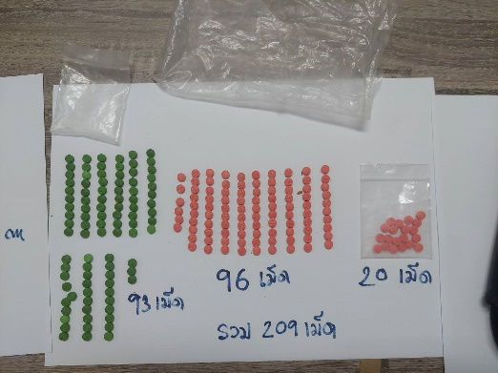
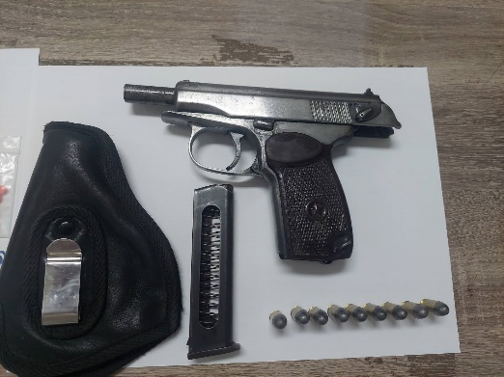
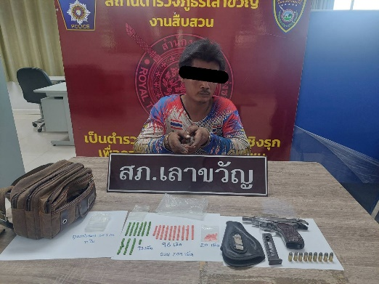

28 ก.พ. 2567
เมื่อวันที่..28...กุมภาพันธ์...2567...ได้มีการจับกุมตัวผู้ต้องหา “จำหน่ายยาเสพติดโดยการมีไว้เพื่อจำหน่ายโดยกระทำเพื่อการค้า” จำนวน 1 ราย 1 คน ดังนี้
-นายสมยศหรือหน่อง เอี่ยมสุวรรณ อายุ 40 ปี สัญชาติไทย อยู่ที่บ้านเลขที่ 7 ม.2 ต.ทุ่งกระบ่ำ อ.เลาขวัญ
จ.กาญจนบุรี เลขบัตรประจำตัวประชาชน 1-7110-00005-11-1
พร้อมด้วยของกลาง จำนวน 13 รายการ
1.ยาเสพติดให้โทษประเภท 1 (ยาบ้า) เม็ดสีส้ม มีตัวอักษร WY กำกับอยู่บนเม็ดยา จำนวน 490 เม็ด บรรจุอยู่ในกระปุกพลาสติกทรงกลมสีขาวฝาปิดสีน้ำเงิน
2.ยาเสพติดให้โทษประเภท 1 (ยาบ้า) เม็ดสีส้ม มีตัวอักษร WY กำกับอยู่บนเม็ดยา จำนวน 226 เม็ด บรรจุอยู่ในกล่องโลหะสีเขียว (กล่องหมากฝรั่งยี่ห้อดับเบิ้ลมิ้น)
3.ยาเสพติดให้โทษประเภท 1 (ยาบ้า) เม็ดสีส้ม มีตัวอักษร WY กำกับอยู่บนเม็ดยา จำนวน 53 เม็ด บรรจุอยู่ในถุงพลาสติกขนาด 7x9 สีน้ำเงินแบบกดปิดรูดเปิด
4.ยาเสพติดให้โทษประเภท 1 (ยาบ้า) เม็ดสีเขียว มีตัวอักษร WY กำกับอยู่บนเม็ดยา จำนวน 9 เม็ด บรรจุอยู่ในถุงพลาสติกใสขนาด 4x6 แบบกดปิดรูดเปิด
*รวมยาบ้า 778 เม็ด*
5.กระเป๋าสะพายหนังสีดำยี่ห้อ Hisodee จำนวน 1 ใบ (สำหรับเก็บยาบ้า)
6.ถุงพลาสติกชนิดูหิ้วมีร้องรอการฉีกสำหรับห่อยาบ้า จำนวน 2 ถุง
7.โทรศัพท์มือถือยี่ห้อ Infinix รุ่น Hot30 สีเขียว หมายเลขโทรศัพท์ 061-1725505 ใช้เพื่อติดต่อซื้อขายยาเสพติด
(ราคา 2,000 บาท)
8.ตัวอย่างปัสสาวะของนายสมยศฯจำนวน 1 ขวด(ประมาณ ๓๐ ซีซี) 9.ใบรายงานผลการตรวจปัสสาวะของนายสมยศฯ จำนวน 1 ฉบับ
โดยแจ้งข้อกล่าวหาว่า 1.จำหน่ายยาเสพติดให้โทษประเภท 1 (เมทแอมเฟตามีน) โดยการมีไว้เพื่อจำหน่าย โดยกระทำเพื่อการค้า
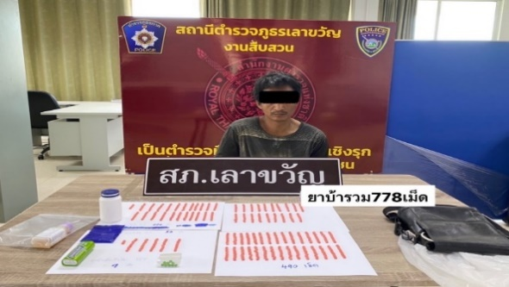
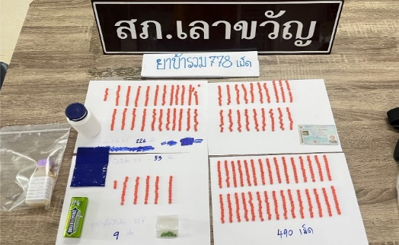
2.เสพยาเสพติดให้โทษประเภท 1 (เมทแอมเฟตามีน) โดยฝ่าผืนต่อกฎหมาย

2. สถิติจับกุมความผิดเกี่ยวกับอาวุธปืนและความผิดอื่น
ความผิดเกี่ยวกับอาวุธ ประจำเดือน กุมภาพันธ์ 2567
ประเภทความผิด | จับกุม (ราย) | ผู้ต้องหา (คน)
อาวุธปืนไม่มีทะเบียน | 3 | 3
อาวุธปืนมีทะเบียน | 0 | 0
รวม | 3 | 3

จับกุมผู้ต้องหาตามหมายจับ
เมื่อวันที่ 19 กุมภาพันธ์ 2567 ได้มีการจับกุมผู้ต้องหาตามหมายจับ จำนวน 1 ราย 1 คน ดังนี้
-นายไพรัตน์ คชวงษ์ อายุ 59 ปี อยู่บ้านเลขที่ 144 หมู่ที่ 12 ต.หนองปลิง อ.เลาขวัญ จ.กาญจนบุรี หมายเลขประจำตัวประชาชน (3-7110-00301-13-1)
ผู้ต้องหาตามหมายจับศาลจังหวัดเพชรบุรี
ที่ จ 196/2566 ลงวันที่ 30 พฤษภาคม 2566 ซึ่งต้องหาว่ากระทำความผิดฐาน “ฉ้อโกงประชาชน, และโดยทุจริตหรือโดยหลอกลวง นำเข้าสู่ระบบคอมพิวเตอร์ซึ่งข้อมูลคอมพิวเตอร์ที่บิดเบือนหรือปลอมไม่ว่าทั้งหมดหรือบางส่วน หรือข้อมูลคอมพิวเตอร์อันเป็นเท็จ โดยประการที่น่าจะเกิดความเสียหายแก่ประชาชน
เหตุเกิด บริเวณริมถนนสาธารณะ หมู่ที่ 5 ต.หนองปลิง อ.เลาขวัญ จ.กาญจนบุรี เมื่อวันที่ 19 กุมภาพันธ์ 2567 เวลาประมาณ 16.50 น.

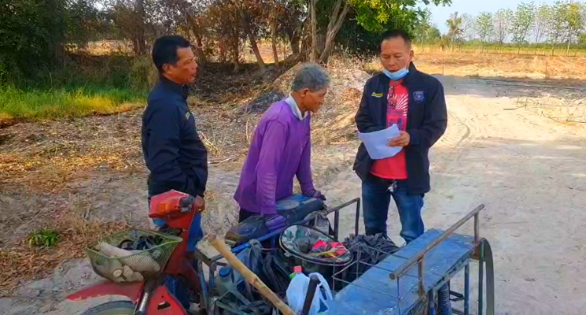
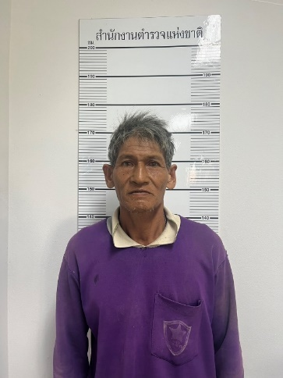

4.โครงการตรวจปัสสาวะเพื่อหาสารเสพติดในสถานศึกษา
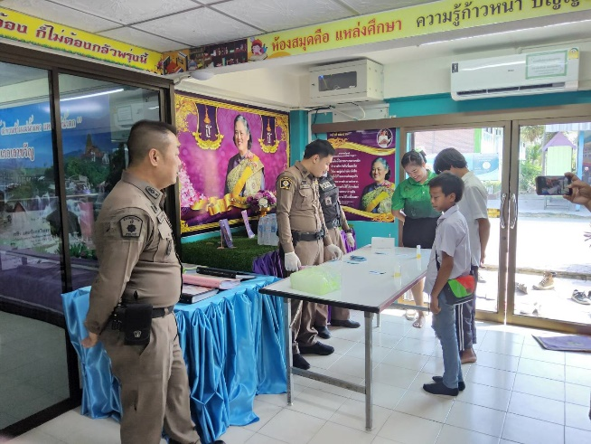 | 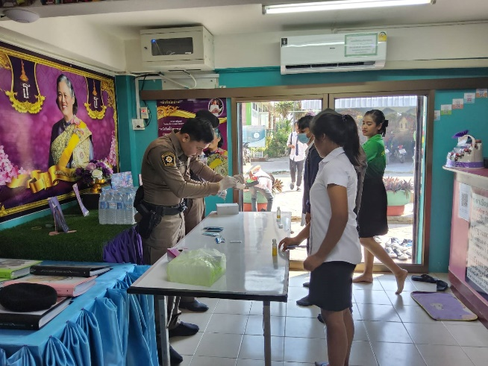

วันที่ 28 กุมภาพันธ์ 2567 เวลาประมาณ 09.00 น. พ.ต.ท.สมชาย วุฒาพาณิชย์ สว.สส.สภ.เลาขวัญ พ.ต.ท.วิศิษฐ์ จตุราวิยสัจ สวป.สภ.เลาขวัญ พร้อมด้วยชุดสืบสวน , ชุดชุมชนบำบัดอย่างยั่งยืน ร่วมกับฝ่ายปกครอง และหน่วยงานที่เกี่ยวข้อง ร่วมตรวจปัสสาวะนักศึกษา (กศน.) ณ กศน อ.เลาขวัญ

รายงานการปฏิบัติราชการงานสอบสวน

1. อัตรากำลังและการปฏิบัติหน้าที่

ตำแหน่ง | อัตราอนุญาต | คนครอง | ขาด | หมายเหตุ
รอง ผกก. (สอบสวน) | 1 | 1 | -
สว. (สอบสวน) | ๑ | ๑ | -
สว.สอบสวน (หัวหน้างานคดี) | 1 | 1 | -
รอง สว. (สอบสวน) | ๓ | ๒ | ๑
มาช่วยราชการ | - | - | -
รวม | ๖ | ๕ | ๑

2. สถิติคดีอาญา 4 กลุ่ม ประจำเดือน กุมภาพันธ์ 256๗

ประเภทความผิด | เกิด | จับ | ผู้ต้องหา | หมายเหตุ
กลุ่มที่ 1 ความผิดเกี่ยวกับชีวิต ร่างกาย และเพศ | ๔ | ๓ | ๓
- ทำร้ายร่างกาย | ๔ | ๓ | ๓
กลุ่มที่ 2 ความผิดเกี่ยวกับทรัพย์ | ๑๑ | ๙ | ๙
กลุ่มที่ 3 ความผิดพิเศษ | ๐ | ๐ | ๐
กลุ่มที่ 4 ความผิดรัฐเป็นผู้เสียหาย | ๕๕ |  | ๕๕
- ยาเสพติด | ๔๘ |  | ๔๘
- อาวุธปืน (ไม่มีทะเบียน) | ๔ |  | ๔
- อาวุธปืน (มีทะเบียน) | ๐ |  | ๐
- การพนัน | ๓ |  | ๓
- ความผิดเกี่ยวกับควบคุมเครื่องดื่มแอลฯ | ๐ |  | ๐
- พ.ร.บ.ควบคุมเครื่องดื่มแอลฯ | ๐ |  | ๐
- พ.ร.บ.คนเข้าเมืองฯ | ๐ |  | ๐

3. สถิติคดีจราจร ประจำเดือน กุมภาพันธ์ 256๗

มีคดีอุบัติเหตุจราจร จำนวน ๒ คดี

4. ตรวจสถานที่เหตุเพลิงไหม้

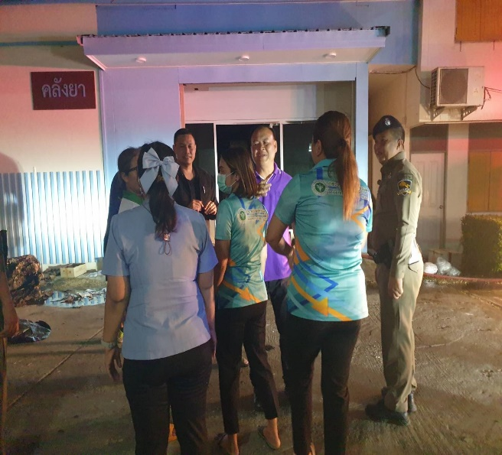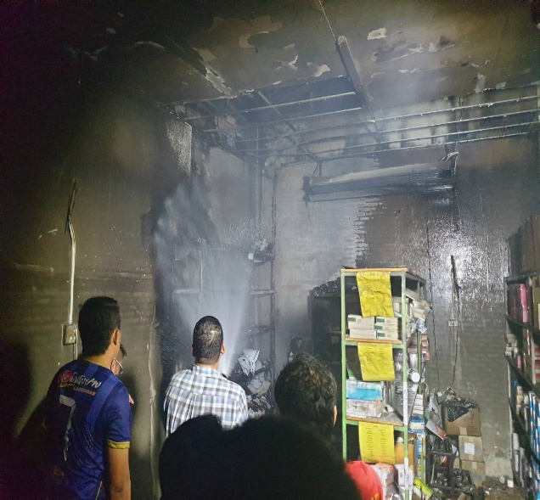

เมื่อวันที่ ๒๑ กุมภาพันธ์ ๒๕๖๗ เวลา ๑๙.๐๐ น. น.พนักงานสอบสวนได้รับแจ้งจากศูนย์วิทยุ สภ.เลาขวัญ ว่ามีเหตุเพลิงไหม้ บริเวณคลังยาของโรงพยาบาลเลาขวัญ ม.๖ ต.เลาขวัญ อ.เลาขวัญ จ.กาญจนบุรี จึงรายงานผู้บังคับบัญชาทราบตามลำดับชั้น จากนั้น พ.ต.อ.สิทธิพงศ์ สังข์แสง ผกก.สภ.เลาขวัญ , พ.ต.ท.ณัฐพัชร์ พันธ์เจริญ รอง ผกก.ป.สภ.เลาขวัญ , พ.ต.ท.วีรยุทธ อ่วมประเสริฐ รอง ผกก.(สอบสวน)สภ.เลาขวัญ , พ.ต.ท.วิศิษฐ์ จตุราวิยสัจ สวป.สภเลาขวัญ , พ.ต.ต.เสฐียรพงษ์ สำรองทรัพย์ สวย.(สอบสวน)สภ.เลาขวัญ ได้เดินทางพร้อมกำลังไปตรวจสถานที่เกิดเหตุ เมื่อไปถึงที่เกิดเหตุพบ ร่องรอยเพลิงไหม้บริเวณคลังยาและมีเจ้าหน้าที่ดับเพลิงสามารถควบคุมเพลิงไว้ได้ สอบถามพยานในที่เกิดเหตุ แจ้งว่าคลังยาดังกล่าวไม่มีผู้ใดอยู่บริเวณดังกล่าว ต่อมาได้มีกลุ่มควันและประกายไฟที่ชุดควบคุมไฟซึ่งบริเวณด้านล่างเป็นที่เก็บเอกสารและถุงพลาสติกสำหรับใส่ยา ตรวจสอบกล้องวงจรปิดบริเวณหน้าประตูคลังยาไม่ปรากฎผู้ใดเข้าออกคลังยาดังกล่าว ภาพจากกล้องวงจรปิดพบกลุ่มควันเกิดจากข้างใน ซึ่งเชื่ออาจเกิดจากไฟฟ้าลัดวงจร จึงได้ประสานพิสูจน์หลักฐานตรวจสถานที่เกิดเหตุ
เหตุเกิดที่ เหตุ บริเวณห้องคลังยาโรงพยาบาลเลาขวัญ หมู่ที่ ๖ ต.เลาขวัญ อ.เลาขวัญ จว.กาญจนบุรี เมื่อวันที่ ๒๑ กุมภาพันธ์ ๒๕๖๗ เวลาประมาณ ๑๘.๑๐ น.

๕. สถิติการรับแจ้งความร้องทุกข์และสำนวงนคดีอาญาของพนักงานสอบสวน

๕.๑ ช่วงวันที่ ๑ ถึง ๒๙ กุมภาพันธ์ ๒๕๖๗ พนักงานสอบสวนได้รับแจ้งความร้องทุกข์ จำนวน ๔๘ เรื่อง
๕.๒ ช่วงวันที่ ๑ ถึง ๒๙ กุมภาพันธ์ ๒๕๖๗ พนักงานสอบสวนได้รับสำนวนคดีอาญาไว้ทำการสอบสวน ๕๕ คดี สอบสวนเสร็จสิ้นแล้ว ๒๓ คดี คงเหลือและอยู่ระหว่างการสอบสวน…๓๒.…คดี

